LECTURE PAS A PAS et VISIBILEO
Album rouge

TRAVAIL PREPARATOIRE

Proposer une Lecture Pas à Pas de l’album pour élucider les principales difficultés de compréhension
- Personnages : la petite fille (qui est la narratrice) - Arthur, la victime – Paul, le personnage le plus méchant et violent – les autres enfants (dont on ne sait pas ce qu’ils pensent) – la maitresse
- Lieu : l’école et surtout la cour de récréation
- Temporalité : difficile à établir (une journée ou plusieurs jours)
- Episodes :
  - Situation 1 : la petite fille se moque d’Arthur et entraine les autres dans sa moquerie
  - Situation 2 : les moqueries sont de plus en plus fréquentes et Paul devient violent. Les autres enfants ne disent rien. La petite fille regrette ce qu’elle a fait, mais elle a peur de Paul
  - Situation 3 : dans la cour de récréation la maitresse intervient et les langues de délient. La petite fille a le courage de parler, suivie par d’autres élèves
  - Situation finale : les enfants défendent la petite fille, menacée par Paul, qui se retrouve seul. Elle devient ami avec Arthur.

Proposition de visibiléo :

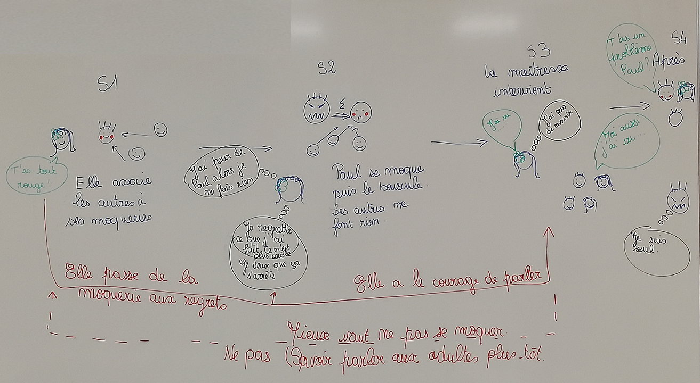

SEANCE

Objectif : construire avec les élèves le visibiléo de l’album Rouge de Jan de Kinder

(vidéo animée sur You Tube : https://www.youtube.com/watch?v=vKJO1mnj8bE )

Matériel :
Des étiquettes avec les personnages pourraient aider à la bonne compréhension du visibiléo (sinon, travailler avec les élèves aux signes distinctifs à utiliser pour bien reconnaitre les personnages : la fleur dans les cheveux de la petite fille, les joues rouges d’Arthur, le côté méchant de Paul).
Pour un travail avec plus d’autonomie des élèves, on peut aussi fournir des bulles de paroles et des bulles de pensées.

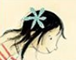 |  | 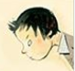
La petite fille | Arthur | Paul

Prévoir éventuellement un tapuscrit pour les retours au texte. (Ainsi que quelques images significatives)
Déroulé :

- Après avoir réalisé la lecture et questionné les élèves avec la méthode de la Lecture Pas à Pas, demandez aux élèves de lister les points importants (personnages, lieux, événements, pensées secrètes des uns et des autres) les écrire au tableau au fur et à mesure que les élèves les proposent, pour s’y référer ensuite
- Expliquez aux élèves que nous allons essayer de rassembler ces informations dans un schéma, qui va montrer les différents liens qui existent entre les personnages et les événements
- Comment représenter la situation initiale ? Comment représenter les personnages ? Que dit la petite fille ? (L’écrire dans une bulle de parole) Que fait-elle ? (Ecrire le commentaire sous le dessin)
- Ensuite Paul devient de plus en plus méchant et même violent. Que pense la petite fille ? (Ecrire dans une bulle de pensée et bien montrer aux élèves la différence entre bulle de parole et bulle de pensée). Que font les autres enfants ? Que fait Arthur ?
- Puis la maitresse intervient. Que se passe-t-il ? Qui parle la première ? Que pense la petite fille ?
- A la fin, quand Paul menace la petite fille, que se passe-t-il ?
- Durant la réalisation du schéma, faites des flèches bleues entre 2 situations et bien les expliciter aux élèves : ces flèches indiquent le cours de l’histoire, la chronologie.
- Puis demandez aux élèves ce qu’on a compris en lisant toute l’histoire (cela correspond aux flèches rouges : le parcours du lecteur les inférences qu’on a faites, l’analyse de la situation finale)

TOUJOURS FAIRE JUSTIFIER LES ELEVES PAR DES ELEMENTS DU TEXTE.

A la fin de la séance ou bien en différé, il faudra revenir sur les symboles du visibiléo.

PROLONGEMENTS

- Faire raconter l’histoire aux élèves, avec leurs propres mots, en utilisant le visibiléo comme aide-mémoire
- Travailler sur d’autres textes avec des visibiléos, en diminuant le guidage petit-à-petit, en variant la taille des groupes autour de l’enseignant.e pour laisser les élèves les plus faibles s’exprimer (APC)
- Voir les autres textes travaillés avec des exemples de visibiléos inclus.

- Lien avec l’EMC et la prévention du harcèlement
  - Définir le harcèlement : un groupe de personnes s’en prend verbalement ou physiquement à une personne pour l’humilier ou lui faire du mal – des témoins assistent à ces actions, mais sans rien dire – certains peuvent avoir peur du principal meneur
  - Ce qu’il faut faire : prévenir un adulte et oser parler / bien réfléchir à la portée de nos paroles et de nos actions.

